НИЕ ГАРАНТИРАМЕ СВЕТЛИНАТА ЗА ВАС-
ДА ГО НАПРАВИ М ЗАЕДНО

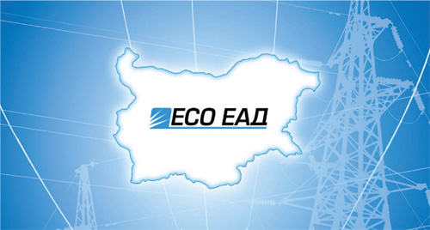

„Електроенергиен системен оператор“ ЕАД е собственик на електропреносната мрежа на България и единствената компания, която осъществява управлението на електроенергийната система на страната.
Със своите над 15 700 км. електропроводни линии и 298 подстанции, ние осигуряваме преноса на електричеството от производителите до потребителите и гарантираме връзката на нашата електроенергийна система с останалата част на Европа.
За експлоатацията и поддръжката на нашите съоръжения се грижат близо 4000 високо квалифицирани служители в цялата страна.

Любопитни ли сте да научите как се случва това?

Ние ще ви разкрием тайните на професията на енергетика !

предлагаме лятна стажантска програма,
по време на която ще се запознаете с процесите по преноса на електроенергия, управлението и експлоатацията на електроенергийната система в България. Ще ви запознаем с всички новости в енергетиката. Ще посетите и опознаете различни енергийни съоръжения.

Предлагаме ви

- Трудов договор
- Трудово възнаграждение
- Фиксирано работно време
- Обучения по време на стажа.
- Менторска подкрепа
- Работа по реални проекти и задачи
- Работа в екип от доказали се професионалисти

Може да проведете своя стаж в секторите „Електропроводи“, „Подстанции“, „Релейна защита и автоматика“, „Проектиране“, „Измерване на ел.енергия и обработка данни“

Продължителност на стажа – от 1 до 3 месеца
Период на провеждане – до 30.09. 2022 г.

имате възможност да проведете своя стаж на различни позиции във всички експлоатационни райони на есо, разположени на територията на цялата страна.

ако вие сте
- студент, в бакалавърска или магистърска степен на обучение в областта на електроенергетиката;
- имате желание да затвърдите наученото и да придобиете нови знания и умения;
- искате да станете част от нашият екип.

ни изпратете необходимите документи за кандидатстване :
- Заявление /по образец- Приложение 2/ https://www.eso.bg/doc/?466
- CV и Мотивационно писмо
- Уверение за записан курс на обучение

Вашите заявки или запитвания, може да изпращате на email – hr@eso.bg ; d.aleksandrova@eso.bg ;

